ESKARISSA HARJOITTELEMME – KOTONAKIN KANNATTAA HARJOITELLA:

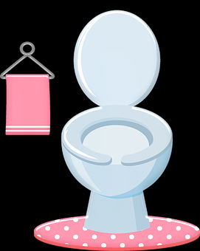
- omatoiminen wc-toiminta
- käsipesut
- pyyhkiminen

- omatoiminen pukeminen
- päällysvaatteet ja kengät
- vaatteiden laittaminen sovituille paikoille
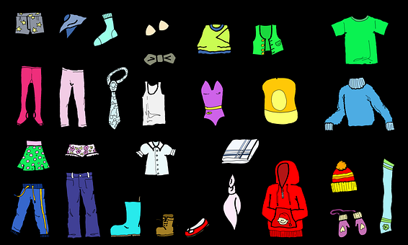
- omatoiminen ruokailu
- perunan kuorimisen opetteleminen
- haarukan ja veitsen käyttämisen opetteleminen
- uusien ruokien maisteleminen

- leivän voiteleminen
- rauhallinen ruokapöytäkäyttäytyminen

- oman nimen kirjoittaminen

- saksien käyttämisen harjoitteleminen

- vuorovaikutustaitoja
- ohjeiden noudattaminen
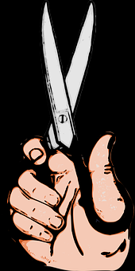
- anteeksi pyytäminen ja antaminen
- oman vuoron odottaminen

- avun pyytäminen

